Jumbo Longlife
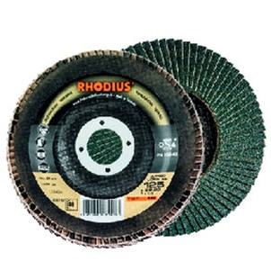
Lamellenslijpschijven zijn slechts beperkt geschikt voor het bewerken van aluminium. Een kleine truc helpt om toch goede resultaten te behalen: siliconenvrije slijpspray of slijpvet voorkomt het dichtlopen van lamellenslijpschijven.
Extra langte en dicht op elkaar liggende lamellen voor zeer lange levensduur. Zeer goed geschikt voor het slijpen van randen en elke vorm van slijpen onder een scherpe hoek.
JUMBO LONGLIFE
115 x 22,23 | 13285 | 40 | 10 | 208737
115 x 22,23 | 13285 | 60 | 10 | 208738
115 x 22,23 | 13285 | 80 | 10 | 208739
125 x 22,23 | 12200 | 40 | 10 | 208740
125 x 22,23 | 12200 | 60 | 10 | 208741
125 x 22,23 | 12200 | 80 | 10 | 208742
Toepassing: RVS

